# МБДОУ № 21

# Конспект ООД по экологическому воспитанию старшая группа «Друзья наши — птицы»

# Воспитатель: Садова Е.Р.

# Конспект ООД по экологическому воспитанию старшая группа «Друзья наши — птицы»

Цель: Формировать элементарные представления о птицах. Воспитывать доброжелательное отношение к ним.

Задачи:

Расширять представление об особенностях внешнего вида, повадках птиц.

Учить отгадывать птиц по голосу.

Способствовать обогащению и знаний детей о видах птиц *(перелетные, зимующие)*;

Продолжать развивать интерес к природе;

Развивать связную речь детей, обогащать их словарь;

Развивать наблюдательность, внимание, мышление, память детей.

Воспитывать у дошкольников чувство ответственности за судьбу птиц, вызывать желание заботиться о них;

Воспитывать интерес и любознательность;

Воспитывать доброе, бережное отношение к пернатым друзьям.

Интеграция образовательных областей:

*«Познавательное развитие»*, *«Художественно – эстетическое развитие»*, *«Физическое развитие»*, *«Речевое развитие»*, *«Социально – коммуникативное развитие»*.

Предварительная работа:

наблюдение за птицами на участке детского сада;

чтение художественных произведений, стихотворений;

заучивание стихов про птиц.

Прослушивание аудиозаписей *«Звуки окружающего мира»*, *«Звуки природы»*, *«Голоса птиц»*.

Загадывание загадок.

Рассматривание дидактического материала, книжных иллюстраций.

Дидактические игры: *«Назови, кого не стало»*, *«Птицелов»*, *«Кто как кричит»* и др.

Подвижные игры: *«Воробушки и автомобиль»*, *«Птички и кошка»* и др.

Материал:

Иллюстрационный материал *«Птицы»*.

Звуковая фонограмма: *«Голоса птиц»*

Кормушка настоящая за окном;

Корм для птиц.

Ход работы:

Воспитатель: Сегодня мы будем говорить о птицах, наших соседей по планете. Давайте послушаем музыку (Звучит фонограмма *«Голоса птиц»*).

Раздается стук в дверь и оттуда залетает сорока.

Сорока: Здравствуйте, ребята! А я вам новость на *«хвосте»* принесла!

Воспитатель: Интересно, какую?

Сорока: Там, на улице собралось столько разных птиц! Ласточки, воробьи, скворцы, синицы даже журавли! Расселись кто где, а некоторые прямо на снегу сидят! Идемте, скорее посмотрим!

Воспитатель: Сорока, а ты ничего не путаешь? Какие ласточки, да еще и на снегу?

Сорока: Ага, попались!

Воспитатель: Вовсе нет. Мы знаем кто ты такая.

Воспитатель: Ребята, давайте расскажем сороке, что мы знаем о птицах! Как называются птицы, которые с наступлением холодов улетают в теплые края?

Дети: Перелетные.

Воспитатель : А каких перелетных птиц вы знаете?

Дети: Ласточка, грач, журавль, скворец, аист.

Выставляются иллюстрации с изображением перелетных птиц.

Воспитатель : Как называют птиц, которые остаются у нас зимовать?

Дети: Зимующие.

Воспитатель : Каких птиц относят к данному виду?

Дети: Воробьи, синицы, голуби, вороны.

Физминутка.

Ласточки

Ласточки летели,

Все люди глядели.

Ласточки садились,

Все люди дивились.

Сели, посидели,

Взвились, полетели.

Полетели, полетели,

Песенки запели. Бегут по кругу, взмахивая руками, как крыльями.

Приседают, сложив руки за спиной.

Делают ритмичные наклоны головы.

Опять бегут по кругу, взмахивая руками.

Сорока: Какие молодцы! А загадки сможете отгадать?

1. На шесте дворец, во дворце – певец,

А зовут его… *(скворец)*

2. Прилетает к нам с теплом, путь проделав длинный,

Лепит домик под окном из травы и глины.

*(Ласточка)*

Воспитатель : Это какие все птицы?

Дети: Перелетные

3. Синяя косынка,

Темненькая спинка,

Маленькая птичка,

Звать ее.

*(Синичка)*

4. Чик-чирик!

К зернышку прыг,

Клюй не робей,

Кто это?

*(Воробей)*

Воспитатель: А это что за птицы?

Дети: Зимующие

Воспитатель: Почему птицы улетают в тёплые края?

Дети: Потому что, им нечего есть.

Воспитатель: Все верно, те птицы, которые остаются зимовать могут сами найти корм зимой, но мы должны им помогать. Ребята, среда обитания птиц – это воздух. Но они живут и на земле. Гнезда птицы вьют на земле и на деревьях. Птицы, в отличие от животных, покрыты перьями. И поэтому их называют пернатые. Чем пугает птиц зима?

Дети: Им трудно найти себе еду.

Воспитатель: Ребята, скажите, как мы можем помочь птицам зимой?

Дети: Мастерить кормушки и подкармливать птиц.

Воспитатель: Кормушки для птиц должны быть очень укромными. Корма в кормушках должно быть немного и только нужного птицам : пшено, крошки хлеба, семечки подсолнечника, кусочки сала. Кормить птиц нужно чаще. Их нельзя подкармливать иногда: именно зимой им очень нужна наша поддержка, именно в морозы и метели гибнет большая часть птиц.

Воспитатель: Какие вы все молодцы, показали свои знания. А теперь скажите о ком сегодня мы беседовали?

- О каких птицах вы узнали?

- Как нужно зимой помогать птицам?

-А кто был нашем гостем сегодня?

- Мне понравилось, как вы работали на занятии: внимательно слушали, мыслили, отвечали.

А сейчас все идем на прогулку кормить наших зимующих птиц!

Художественно-эстетическая деятельность «Перелетные птицы на кормушке» 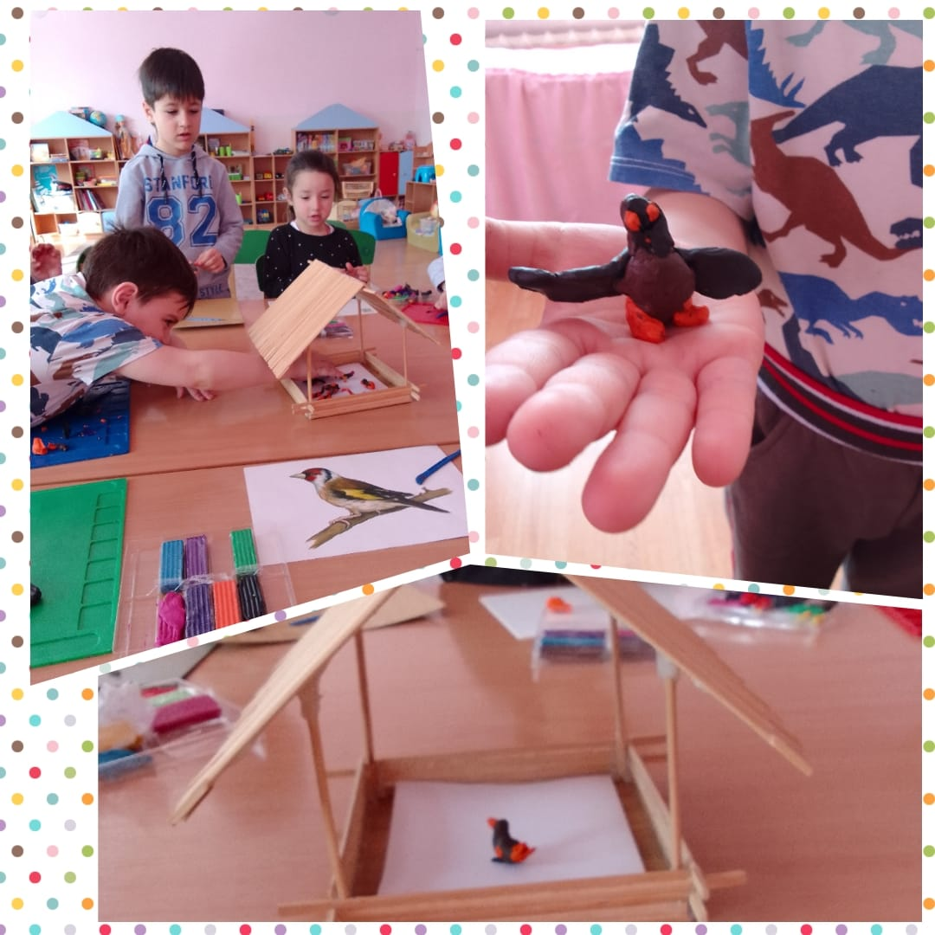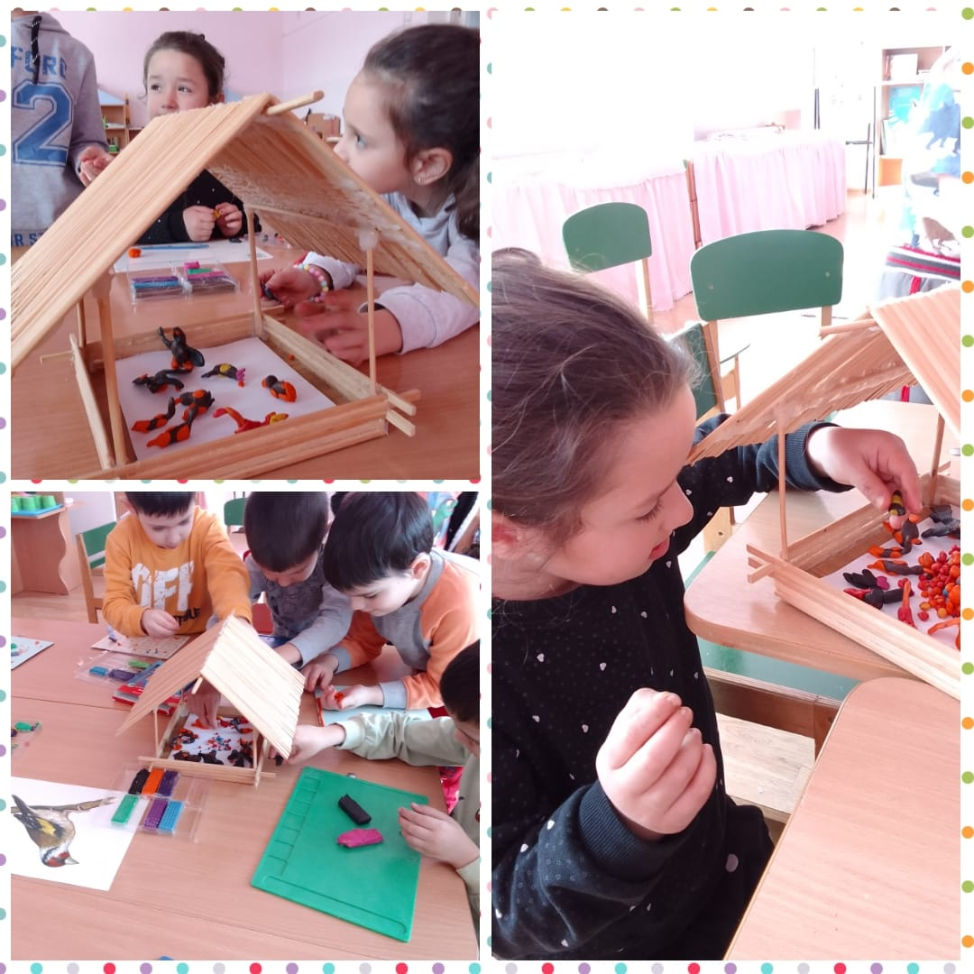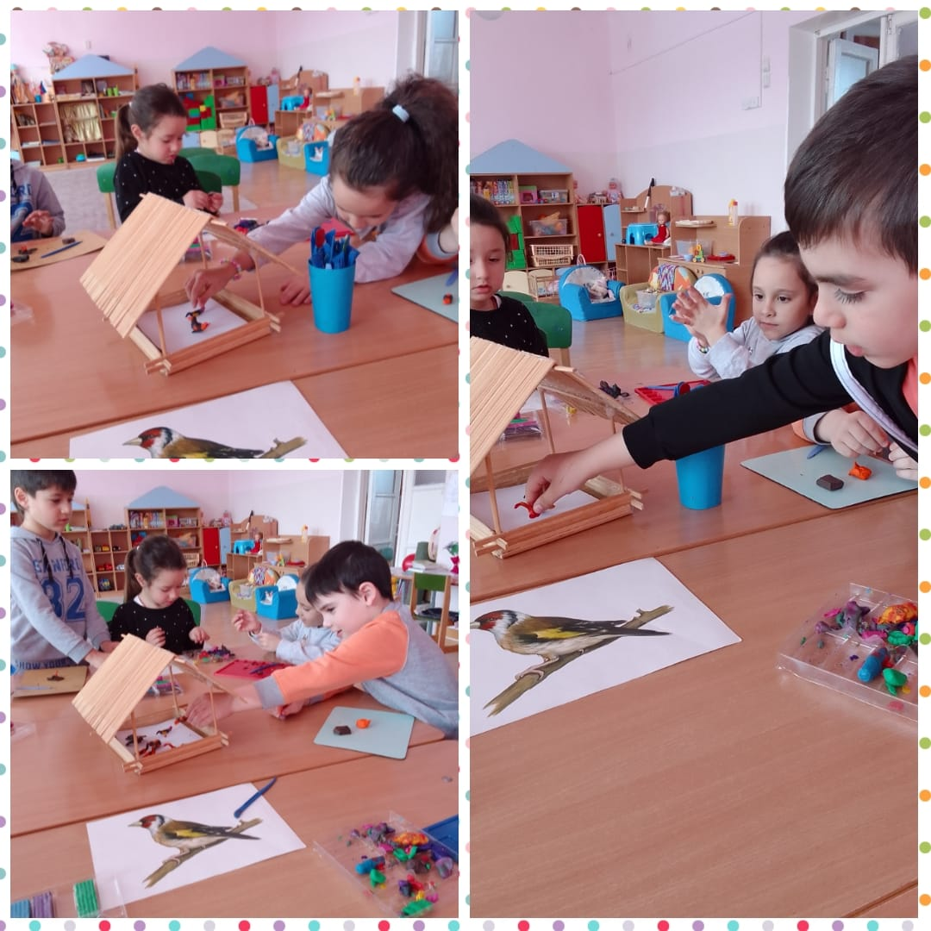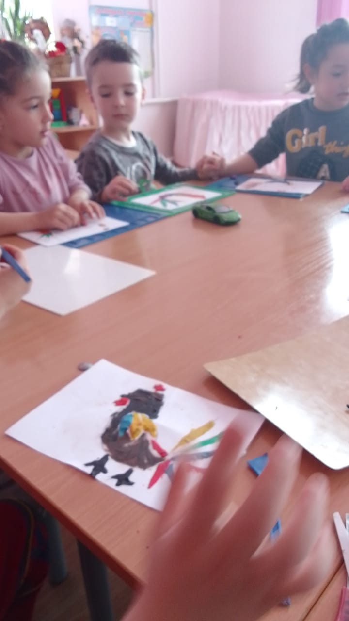

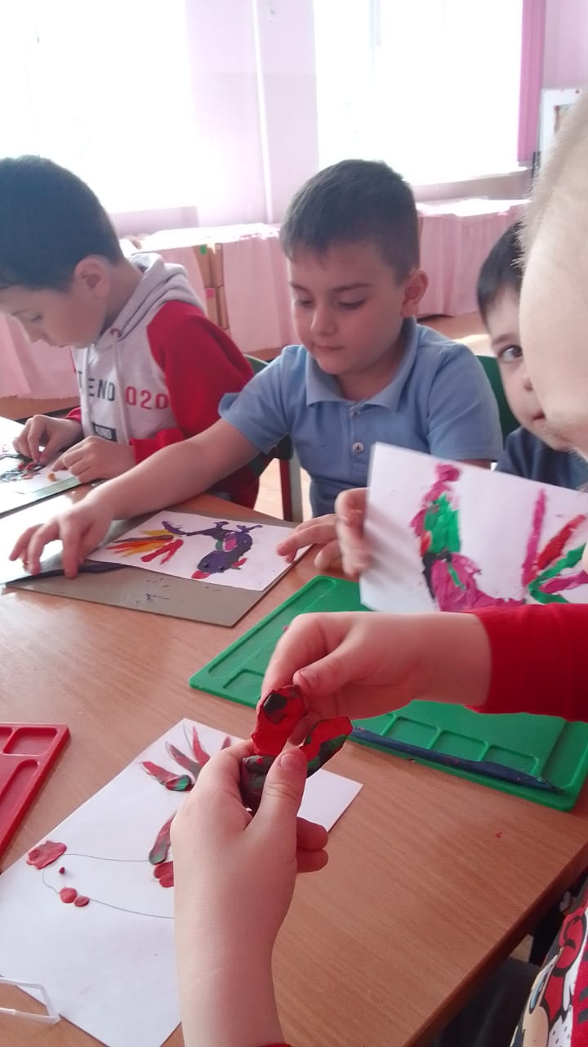

Художественно-эстетическое воспитание «Домашние птицы. Петя-петушок»